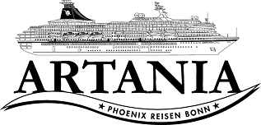

Ausflugsbericht

ART 146: 17.09. – 24.09.2016

**„ Norwegens Traumfjorde und Schärenküste“**

Begleitung außer Phoenix:

Svenja Sarter / PHX Bonn

Michael Nolten / Pastor

Diana / Shop

Ina Dölken / Lektor

**Eidfjord 19.09.2016 // 07.00 – 13.00 Uhr**

**Fahrt mit dem "Trollzug"**

**ca. 1 Std.**   
Der "Trollzug", ein Zug auf Rädern, fährt eine 50-minütige Tour durch Eidfjord. Erklärungen erfolgen über CD/Lautsprecher in deutscher Sprache. Auf der Fahrt erleben Sie die Natur- und Kulturschätze in und um das Zentrum von Eidfjord. Sie fahren bei Hæreid vorbei, Westnorwegens größtes Gräberfeld aus der Eisen- und Wikingerzeit. Unterwegs wird ein Fotostopp gemacht mit fantastischer Aussicht über Fjord und Gebirge. Die Fahrt geht weiter zur mittelalterlichen Kirche Gamle Kyrkje ("Alte Kirche"), eine Steinkirche aus dem Jahre 1309.  
**Bitte beachten:** Begrenzte Teilnehmerzahl.  
Vorbehaltlich Änderungen Programm/Preis (Stand: März 2016)

Preis 26 €

**Alles nach Plan. Der Name Trollzug ist für manche Gäste etwas verwirrend, einige Gäste waren überrascht, eine „Bimmelbahn“ gebucht zu haben.**

**Mabø-Tal mit Vøringsfossen-Wasserfall**

**ca. 1,5 Std.**Sie verlassen die kleine Ortschaft Eidfjord und fahren entlang des Eio Flusses zum Eidfordsee. Am Ende des Sees liegt der Ort Øvre Eidfjord, wo das Hardangervidda Naturparkcenter sich befindet. Sie passieren das Center und beginnen die Fahrt durch die gewaltige Landschaft des Mabø-Tals. Nach ungefähr einer halben Stunde Fahrt erreichen Sie den beeindruckenden Vøringsfossen-Wasserfall mit 183 m Fallhöhe. Vom Aussichtsplateau am Fossli-Hotel genießen Sie Ausblicke auf die tosenden Wassermassen. Anschließend fahren Sie zurück zum Schiff. **Bitte beachten:** Durchführung in Gruppen.Vorbehaltlich Änderungen Programm/Preis (Stand: März 2016)

Preis 53 €

**Alles nach Plan. Der Stop am Wasserfall ist für Gehbehinderte nicht geeignet, da der Weg vom Parkplatz dorthin sehr unwegsam ist und man vom Parkplatz aus den Wasserfall leider nicht sehen kann. Zur Zeit wird dort gebaut, daher könnte dies in Zukunft besser sein. Ab dem 15.09. wird jedes Jahr der Wasserfall reguliert, daher sehr viel weniger Wasser im Wasserfall.**

**Faszinierende Wasserkraft**

**ca. 4 Std.**Die Ortschaft Eidfjord, auf Sandmoränen erbaut, ist aufgrund des Wasserkraftausbaus eine der reichsten Kommunen im Bundesland Hordaland. Am landschaftlich reizvollen Simafjord entlang fahren Sie in das Simatal, um die gigantische Halle des Sima-Kraftwerks zu besichtigen. Etwa 700 m geht es in den Berg. Sie befinden sich dann in einem Raum, der 200 m lang, 20 m breit und 40 m hoch ist. Das Gestein (harter Granit und Gneis) ist abgesichert durch 20.000 Stahlbolzen. Die kräftigen Peltonturbinen arbeiten mit einer Jahresproduktion von 2.700 Millionen Kilowattstunden, das entspricht dem Gegenwert von 1,2 Millionen Tonnen Öl. Nach der Besichtigung fahren Sie zurück durch Eidfjord, folgen dem Fluss Eio und dem Eidfjord-See, bevor Sie in das Mabøtal hineinfahren. Dann erreichen Sie die Hardanger-Hochebene. Beim Sysen-Staudamm machen Sie eine Fotopause. Mit seinen 3,6 Millionen Kubikmetern Dammmasse, einer Regulierungshöhe von 66 m und dem Höchstwasserstand von 940 m gehört der Staudamm zu den größten in Norwegen. Im Anschluss kehren Sie mit Fotostopp am Vøringsfossen-Wasserfall auf derselben Straße zurück nach Eidfjord. **Bitte beachten:** Für Gäste mit eingeschränkter Beweglichkeit nicht geeignet. Begrenzte Teilnehmerzahl.Vorbehaltlich Änderungen Programm/Preis (Stand: März 2016)

Preis 73 €

**Alles nach Plan.**

**Überlandtour nach Rosendal**

**ca. 8 Std. mit Mittagessen bzw. Kaffee/Kuchen**Von der Pier in Eidfjord fahren Sie etwa 15 Minuten zum Hardangervidda-Naturzentrum. Hier besuchen Sie die Ausstellungsräume und erfahren mehr über Flora und Fauna der Region. Nach einem kurzen Panoramafilm fahren Sie weiter durch die gewaltige Landschaft des Mabø-Tals und gelangen über die Hardanger-Hochebene mit Stopp am Sysen-Staudamm zum beeindruckenden Vøringsfossen-Wasserfall mit 183 m Fallhöhe und genießen einen atemberaubenden Ausblick vom Aussichtsplateau am Fossli-Hotel auf die tosenden Wassermassen. Nach dem Mittagessen bzw. Kaffe/Kuchen im Hotel Fossli fahren Sie über Eidfjord in Richtung Südfjord. Sie passieren die größte Obstgemeinde Norwegens mit etwa 500.000 Obstbäumen sowie Kinsarvik und legen einen kurzen Stopp im Ort Lofthus ein. Anschließend passieren Sie den 2001 eröffneten 11 km langen Tunnel unter dem Folgefonna-Gletscher. Am schönen Maurangerfjord entlang, mit Fotostopp am mächtigen Furuberg-Wasserfall, gelangen Sie anschließend nach Rosendal. Nach einer kurzen Panoramafahrt erreichen Sie die Baronie Rosendal. Das kleine Schloss von 1665 verfügt über mehrere schön angelegte Gärten. Kurzer Rundgang in der Gartenanlage und Rückfahrt zum Schiff. **Bitte beachten:** Begrenzte Teilnehmerzahl. Bei einer Durchführung am Nachmittag mit Kaffee/Kuchen kostet der Ausflug EUR 109,- €.Vorbehaltlich Änderungen Programm/Preis (Stand: März 2016)

Preis 129 €

**Alles nach Plan.**

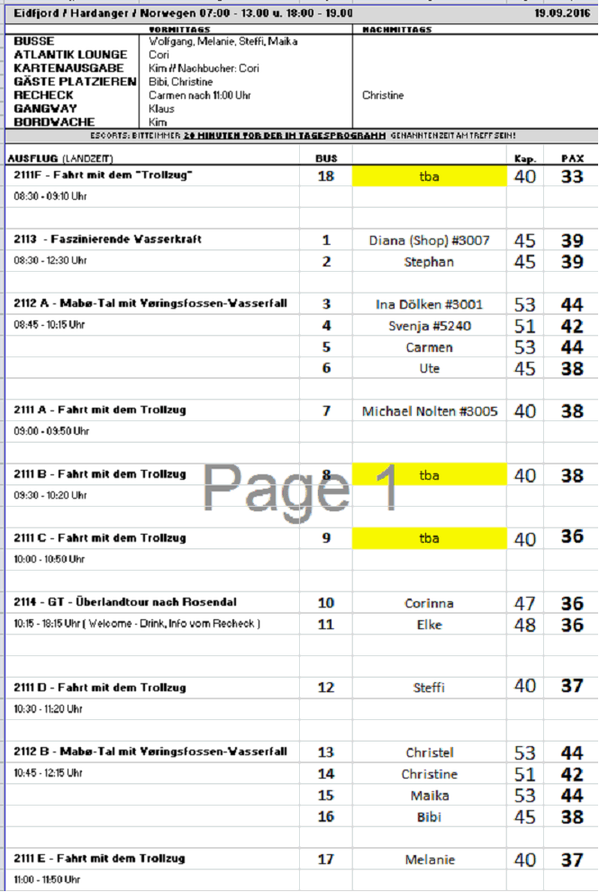

**Olden 20.09.2016 // 13.00 – 19.00 Uhr**

**Wanderung zum Briksdal Gletscher**

**ca. 3,5 Std.**Ein Ausflug für sportliche Gäste. Mit dem Bus fahren Sie durch das schöne Oldendal und passieren den 11 km langen lachsreichen Oldensee, der von majestätischen schneebedeckten Berggipfeln umschlossen wird. Am Südufer des Sees liegt Rustøy. Von hier führt ein schmaler Weg nach Briksdal und zum Briksdal-Restaurant. Ihre Wanderung zum Briksdal Gletscher führt 45 Minuten bergan auf einem gut ausgebauten Weg und weitere etwa 10 Minuten über einen steinigen Wanderpfad. Der Anblick der Gletscherzunge lohnt die Anstrengung. Zurück am Briksdal-Restaurant bekommen Sie Kaffee & Kuchen serviert, bevor es auf der gleicher Strecke zurück nach Olden zum Schiff geht. **Bitte beachten:** Gute Kondition und festes Schuhwerk sind erforderlich. Für Gäste mit eingeschränkter Beweglichkeit nicht geeignet.Vorbehaltlich Änderungen Programm/Preis (Stand: März 2016)

Preis 75 €

**Alles nach Plan. Die Trollautos fuhren noch und wurden gegen Gebühr (210 Kronen Hin -und Rückfahrt) von einigen Gästen genutzt.**

**Jostedalsbreen-Nationalpark-Zentrum**

**ca. 3 Std.**Die Busfahrt führt zunächst durch die reizvolle Landschaft des Innvikfjords und des idyllischen Strynflusses. Sie erreichen den Jostedalsbreen-Nationalpark. In einem der Besucherzentren erleben Sie eine Filmvorführung und sehen den Wildblumengarten sowie den Geologiepark. Danach stärken Sie sich bei einem typisch norwegischen Svele (Pfannkuchen), bevor Sie auf gleicher Strecke zum Schiff zurückkehren.Vorbehaltlich Änderungen Programm/Preis (Stand: März 2016)

Preis 69 €

**Alles nach Plan.**

**Nordfjord Panoramafahrt**

**ca. 4,5 Std.**Während dieses Ausflugs erleben Sie die einzigartige Natur am Nordfjord. Zunächst fahren Sie am Nordufer entlang und passieren die Orte Blakset und Fjelli mit gut erschlossenem Skigebiet. Sie halten an den Aussichtspunkten Nos und Kvalen, um den Blick über den Fjord und die Bergwelt zu genießen. Sie erreichen Nordfjordeid, auch "die Grüne Lunge des Nordfjords" genannt, denn in keinem anderen Ort Norwegens sind so große und gepflegte Grünanlagen zu sehen. In einem schön gelegenen Hotel machen Sie eine Kaffeepause und passieren im Anschluss den mit 604 m tiefsten Binnensee Europas, den Hornindalssee. Rückkehr zum Schiff.Vorbehaltlich Änderungen Programm/Preis (Stand: März 2016)

Preis 75 €

**Alles nach Plan. Es wurde von ein paar Gästen reklamiert, dass der Service während der Kaffeepause zu Wünschen übrig ließ.**

**Kajakfahrt auf dem Innvikfjord**

**ca. 4 Std.**Vom Schiff laufen Sie ca. 150 Meter bis zu einer kleinen Bucht. Nach der Einweisung besteigen Sie den Doppel-Kajak. Die Kajakfahrt dauert ca. 2 Std. (je nach Wetterlage) und führt auf den "grünen" Innvikfjord voller Gletscherwasser. Er ist ein Seitenarm vom Nordfjord und liegt in einem ruhigen Tal, umgeben von steilen Bergen, Wasserfällen und blauen Gletschern. Ein unvergessliches Erlebnis!

Bitte beachten: Für Gäste mit eingeschränkter Beweglichkeit nicht geeignet. Mindestalter 12 Jahre. Flache bequeme Sportschuhe und locker sitzende sportliche, der Wetterlage angemessene Kleidung sowie die Mitnahme einer Flasche Wasser wird empfohlen. Die Tour wird bei jedem Wetter durchgeführt. Alle Erklärungen in englischer Sprache. Sehr begrenzte Teilnehmerzahl.  
Vorbehaltlich Änderungen Programm/Preis (Stand: März 2016)

Preis 69 €

**Alles nach Plan.**

**RIB-Boot-Fahrt auf dem Innvikfjord**

**ca. 2 Std.**Einen kurzen Fußweg von der Pier entfernt erwartet Sie schon Ihr RIB-Boot, ein schnelles Schlauchboot mit festem Rumpf, mit dem Sie sich auf rasante Fahrt durch den Innvikfjord begeben. Sie können während der ca. 45-minütigen Fahrt die wunderschöne Naturkulisse genießen. **Bitte beachten:** Das RIB-Boot erreicht Geschwindigkeiten von bis zu 35 Knoten (ca. 65 km/h). Bei unruhiger See kann es zum harten Aufsetzen des Bootes auf den Wellen kommen. Erklärungen erfolgen durch den Bootsführer in englischer Sprache. Schutzkleidung wird bereitgestellt. Für Gäste mit eingeschränkter Beweglichkeit oder Rückenleiden nicht geeignet. Mindestalter 7 Jahre, Mindestgröße 1,40 m. Durchführung wetterabhängig. Sehr begrenzte Teilnehmerzahl.Vorbehaltlich Änderungen Programm/Preis (Stand: März 2016)

Preis 79 €

**Rib-Boot Fahrt, anders als im Ausflugsheft beschrieben, nur 1:15h und nicht 2h. Ansonsten alles planmäßig.**

**RIB-Boot-Fahrt mit Langusten-Fang**

**ca. 2 Std.**Sie gehen einen kurzen Fußweg von der Pier zur Anlegestelle Ihres RIB-Bootes. Es handelt sich um ein Schlauchboot mit festem Rumpf, mit dem Sie mit zügiger Geschwindigkeit durch den Nordfjord fahren. Ziel Ihrer Fahrt durch die beeindruckende Landschaft sind die Fangkörbe für Langusten, die im Fjord liegen. Nachdem Sie den Fang eingeholt haben, gehen Sie wieder an Land, um in ~~einem traditionellen Samenzelt die Langusten über offenem Feuer~~ zuzubereiten und danach zu genießen. Anschließend fahren Sie mit dem RIB-Boot zurück nach Olden. **Bitte beachten:** Das RIB-Boot erreicht Geschwindigkeiten von bis zu 35 Knoten (ca. 65 km/h). Bei unruhiger See kann es zum harten Aufsetzen des Bootes auf den Wellen kommen. Erklärungen erfolgen durch den Bootsführer in englischer Sprache. Schutzkleidung wird bereitgestellt. Für Gäste mit eingeschränkter Beweglichkeit bzw. Rückenbeschwerden nicht geeignet. Mindestalter 7 Jahre, Mindestgröße 1,40 m. Durchführung wetterabhängig. Sehr begrenzte Teilnehmerzahl.Vorbehaltlich Änderungen Programm/Preis (Stand: März 2016)

Preis 119 €

**Das Langustenessen findet nicht in einem Samenzelt, sondern in einem Troll-Pub (sehr schön) direkt am Anleger statt. Ansonsten alles nach Plan.**

**Helikopterflug über Fjord und Gletscher**

**ca. 1 Std.**Eine tolle Möglichkeit, die grandiose Gletscher- und Fjordwelt aus der Vogelperspektive kennenzulernen. Wunderschön eingebettet zwischen steil aufragenden Bergen, großartigen Wasserfällen, dramatischen Tälern und zahlreichen Gletschern liegt Olden am Kopfende des Innvikfjords, eines Seitenarms des Nordfjords. Nach einem kurzen Transfer und einer Sicherheitseinweisung heben Sie ab, um das beeindruckende Panorama aus der Luft zu erleben. Sie überfliegen dabei Seitenarme des gewaltigen Jostedalsgletschers, des größten Gletschers auf dem europäischen Festland - ein Anblick, den Sie so schnell nicht wieder vergessen werden. **Bitte beachten:** Flugdauer ca. 20 Min. Durchführung wetterabhängig. Die Sitzplatzvergabe erfolgt vor Abflug durch den Piloten. Wenige Erklärungen in englischer Sprache. Durchführung in Gruppen mit sehr begrenzter Teilnehmerzahl.Vorbehaltlich Änderungen Programm/Preis (Stand: März 2016)

Preis 239 €

**Alles nach Plan.**

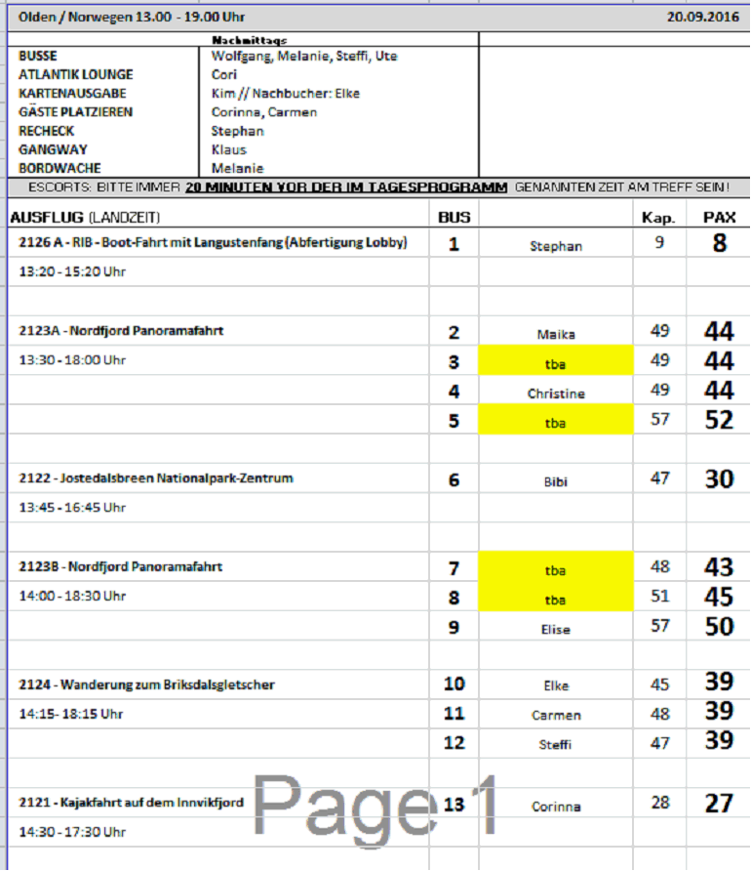

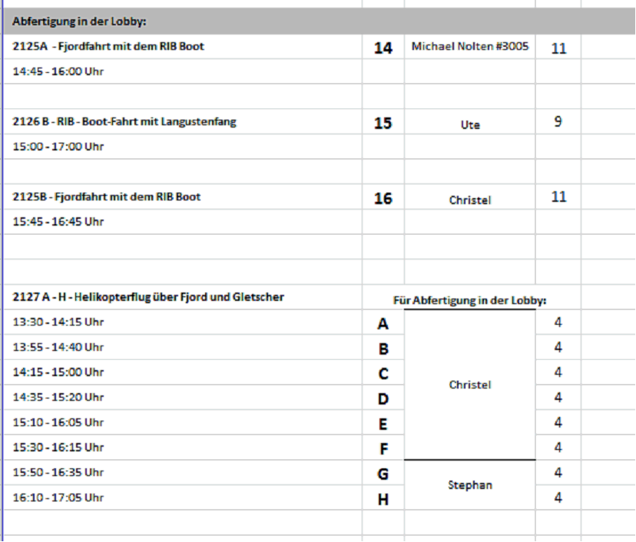

**Geiranger 21.09.2016 // 08.00 – 14.00 Uhr**

**Adlerkehre und Flydalsjuvet**

**ca. 1,5 Std.**Der Geirangerfjord mit gewaltigen Felsen, Gletschern und Wasserfällen wird oft als schönster Fjord in Norwegen bezeichnet. Auffahrt durch den idyllisch gelegenen Ort Geiranger, vorbei am achteckigen Kirchlein von 1842 und am größten Wasserfall im Geirangertal, dem Storfoss. Sie erreichen Flydalsjuvet mit dem malerischen Blick über Schlucht, Ort und Fjord, ein beliebtes Ansichtskartenmotiv. Anschließend fahren Sie zur Adlerkehre, die sich in 11 Serpentinen den Berg hinaufwindet. In einer Höhe von etwa 600 m haben Sie eine grandiose Sicht auf den Fjord. Anschließend fahren Sie zurück zur Anlegestelle.Vorbehaltlich Änderungen Programm/Preis (Stand: März 2016)

Preis 39 €

**Alles ok.**

**Berg Dalsnibba und Flydalsjuvet**

**ca. 2,5 Std.**Auffahrt durch den idyllisch gelegenen Ort Geiranger, vorbei am achteckigen Kirchlein von 1842 und am größten Wasserfall im Geirangertal, dem Storfoss. Sie erreichen Flydalsjuvet mit dem malerischen Blick über Schlucht, Ort und Fjord, ein beliebtes Ansichtskartenmotiv. Weiterfahrt bergauf zum Gipfel des Dalsnibba (1.495 m), sofern die Schneeverhältnisse es zulassen. Alternativ wird die bekannte Straße "Adlerkehre" mit schönen Ausblicken auf den Fjord befahren. Der Blick über Gletscher, Hochgebirgsgipfel und den im Tal liegenden Fjord ist bei klarem Wetter beeindruckend. Tief unten befinden sich der Geirangerfjord und Ihr Schiff. Rückfahrt über dieselbe Panoramastraße mit grandiosen Aussichten. **Bitte beachten:** Die Bergstraße zum Dalsnibba kann wegen Schneefalls gesperrt sein.Vorbehaltlich Änderungen Programm/Preis (Stand: März 2016)

Preis 55 €

**Alles nach Plan. Christines Guide Uwe war etwas eigen, wollte nicht vorgestellt werden hat „Fritzchen – Witze“ erzählt. Schranke an der Bergstr. funktioniert nur mit Karte, was Christines Fahrer anscheinend nicht wusste, daher kam es zu einer ca. 10 min. Wartezeit.**

**Wanderung Berg Westerås**

**ca. 4 Std.**Ein Ausflug für sportliche Gäste. Sie fahren in Geiranger am hübsch gelegenen achteckigen Kirchlein vorbei hinauf bis Hole. Dort beginnt die Wanderung. Auf engen, unbefestigten Naturpfaden mit abschnittsweise anspruchsvollen Steigungen gelangen Sie an den Storseter Wasserfall. Wenn dieser genügend Wasser führt, können Sie hinter dessen Fallzone entlang spazieren. Weiter geht die Wanderung zum Berghof Westerås, wo Ihnen Kaffee und Waffeln serviert werden. Von hier haben Sie einen großartigen Blick über den Fjord und Ihr Schiff. Sie wandern abwärts Richtung Geiranger-Fjordzentrum und starten hier den "Wasserfall-Spaziergang", der seit 2014 möglich ist. Während Sie 305 Stufen hinunterlaufen, eng entlang des Geiranger Wasserfalls, bieten sich zahlreiche reizvolle Fotomotive. Unten angekommen, bringt das Tenderboot Sie zurück zum Schiff. **Bitte beachten:** Wanderschuhe erforderlich, wetterfeste Kleidung empfohlen. Steiler Anstieg, anspruchsvolle Wanderung, Wandererfahrung vorausgesetzt. Durchführung in Gruppen mit begrenzter Teilnehmerzahl.Vorbehaltlich Änderungen Programm/Preis (Stand: März 2016)

Preis 59 €

**Alles nach Plan. ..........**

**Adlerkehre, Berg Dalsnibba und Fjordzentrum**

**ca. 3,5 Std.**Wegen seiner atemberaubenden Landschaft mit steilen Berghängen und tief hinabstürzenden Wasserfällen zählt der Geirangerfjord zu den schönsten Fjorden Norwegens. Die Fahrt führt entlang des Geirangerfjords zur Adlerkehre, die sich in 11 Serpentinen den Berg hinaufwindet. Vom Aussichtspunkt "Adlerkehre" in einer Höhe von etwa 600 m haben Sie eine grandiose Sicht auf den Fjord. Weiterfahrt durch den idyllisch gelegenen Ort Geiranger, vorbei am achteckigen Kirchlein von 1842 und am größten Wasserfall im Geirangertal, dem Storfoss. Sie erreichen Flydalsjuvet mit dem malerischen Blick über Schlucht, Ort und Fjord - ein beliebtes Ansichtskartenmotiv. Danach fahren Sie bergauf zum Gipfel des Dalsnibba (1.495 m.ü.d.M.), sofern die Schneeverhältnisse es zulassen. Überall sind Sie von Bergen und Gletschern umgeben und tief unter Ihnen im berühmten Geirangerfjord liegt Ihr Schiff. Bergab fahren Sie anschließend zum norwegischen Fjordzentrum. Das Informations- und Erlebniszentrum zeigt Natur, Kultur und Geschichte des Geirangerfjordes. Die Ausstellung beschäftigt sich mit dem Leben auf schwer zugänglichen Höfen an steilen Berghängen, dem schwierigen Straßenbau, Schneelawinen und anderen Naturgewalten. Zum Abschluss kurze Panorama-Filmvorführung mit eindrucksvollen Aufnahmen der grandiosen Landschaft. Anschließend Rückfahrt zum Schiff. **Bitte beachten:** Die Bergstraße zum Dalsnibba kann wegen Schneefalls gesperrt sein.Vorbehaltlich Änderungen Programm/Preis (Stand: März 2016)

Preis 75 €

**Alles nach Plan.**

**Kajakfahrt auf dem Geirangerfjord**

**ca. 3 Std.**Ein Ausflug für sportliche Gäste. Der Name Geiranger bedeutet "Pfeilspitze", möglicherweise rührt der Name von der Art und Weise, wie sich der Fjord in die Bergwelt schneidet und bis zur kleinen Ortschaft reicht. Seit 2005 steht der Geirangerfjord auf der UNESCO-Liste für Kultur- und Naturerbe. Die beeindruckende Schönheit des Fjordes können Sie vom Kajak aus auf besondere Weise erleben. Durch seine windgeschützte Lage weit im Landesinneren ist das Wasser des Geirangerfjords fast immer ruhig und eignet sich daher besonders gut für Kajaktouren. Sie werden an der Pier von Mitarbeitern des Kajakcenters abgeholt und mit einem Minibus in wenigen Minuten nach Grande gebracht. Ein ausgebildeter Kajaktrainer gibt die nötigen Einweisungen. Sie werden mit der Bedienung von Schwimmweste, Kajak und Paddel vertraut gemacht, bevor Sie in Doppelkajaks die etwa 1,5-stündige Fahrt beginnen. Vorkenntnisse im Kajakfahren sind nicht erforderlich. **Bitte beachten:** Kinder unter 6 Jahren dürfen nicht teilnehmen. Kinder und Jugendliche von 6-12 Jahren dürfen nur in Begleitung eines Erziehungsberechtigten im gleichen Kajak teilnehmen. Flache bequeme Sportschuhe und locker sitzende sportliche, der Wetterlage angemessene Kleidung sowie die Mitnahme einer Flasche Wasser wird empfohlen. Die Tour wird bei jedem Wetter durchgeführt. Alle Erklärungen in englischer Sprache. Sehr begrenzte Teilnehmerzahl.Vorbehaltlich Änderungen Programm/Preis (Stand: März 2016)

Preis 79 €

**Alles nach Plan. Toller Ausflug bei tollem Wetter.**

**Überlandfahrt nach Ålesund via Eidsdal**

**ca. 8 Std. mit Essen**Sie verlassen den Geirangerfjord und fahren die Panoramastraße Adlerkehre über 11 Haarnadelkurven hinauf zum Aussichtspunkt auf 600 m Höhe. Von hier genießen Sie den wunderschönen Blick auf Ihr Schiff und den Geirangerfjord, die Wasserfälle "Sieben Schwestern" und den Berg Dalsnibba (1.495 m). Sie fahren weiter zum Nordalsfjord und überqueren den Fjord mit der Fähre von Eidsdal nach Linge. Durch das Valldal fahren Sie in Richtung Trollstigen, mit kurzer Fotopause an der tiefen Gudbrandsschlucht. Die Passage des Trollstigheimen bietet einen schönen Panoramablick über die Bergwelt. In einem Restaurant beim Trollstigen wird Ihnen das Mittagessen serviert. Nach dem Essen haben Sie Gelegenheit, an einem Aussichtspunkt schöne Fotos von der berühmten Trollstigstraße zu machen. Anschließend fahren Sie über die 11 Serpentinen in das Tal hinunter. Sie erreichen die berüchtigte Trollwand, die höchste Steilwand Europas mit senkrechten Abstürzen von mehr als 1.000 m. Nach einem Fotostopp fahren Sie via Åndalsnes über das Ørskoggebirge nach Ålesund. Vom Stadtberg Aksla haben Sie einen wunderschönen Blick auf die Stadt und Umgebung. Von hier fahren Sie direkt zur Pier von Ålesund, wo Ihr Schiff bereits angekommen ist. **Bitte beachten:** Begrenzte Teilnehmerzahl.Vorbehaltlich Änderungen Programm/Preis (Stand: März 2016)

Preis 129 €

**Alles nach Plan.**

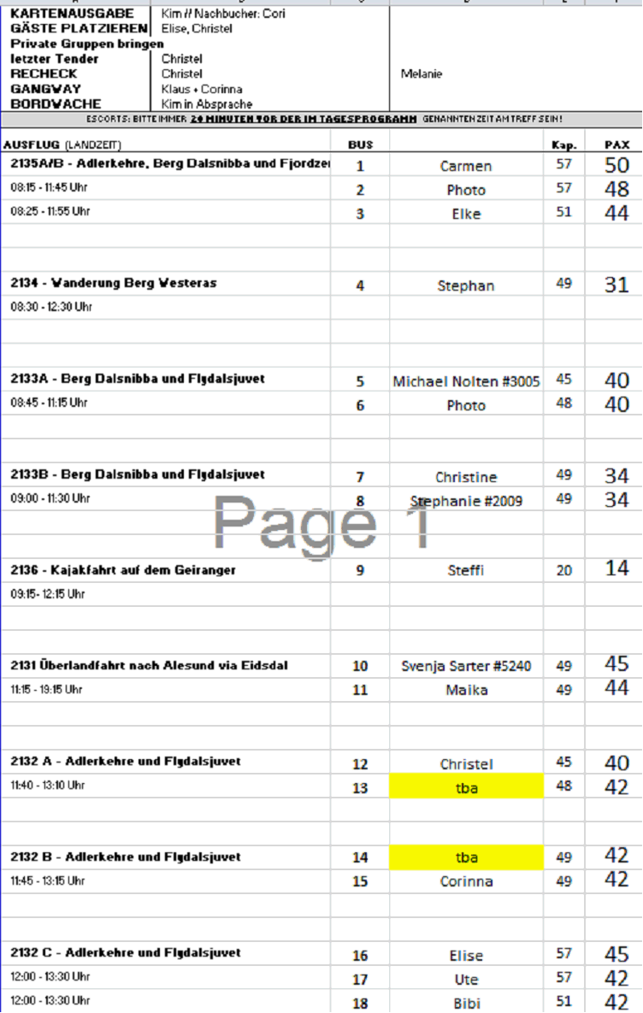

**Bergen 22.09.2016 // 08.00 –17.00 Uhr**

**In Bergen haben wir auf Wunsch der Agentur alle Panoramafahrten am Vormittag fahren lassen. Dies führte zu keinerlei Problemen.**

**Rundgang Bergen und die Zeit der Hanse**

**ca. 2 Std.**Die Hanseaten in Bergen erhielten in einer für Norwegen schwierigen Zeit den internationalen Handel aufrecht und erlangten ein fast vollständiges Monopol für den Handel mit Stockfisch und Tran. Das Kontor war dem Mittelstand vorbehalten und hatte in seiner Blütezeit bis zu 1.000 Mitglieder. Es war eine reine Männergesellschaft, die Mitglieder waren unverheiratet und zogen zurück nach Deutschland, wenn sie ökonomisch in der Lage dazu waren, dort zu leben. Das Kontor in Bergen ist als letztes der vier Hanseatischen Kontore gegründet worden und hat am längsten Bestand gehabt. Grundlage des Handels am Kontor waren der Import von Getreide, Mehl, Malz, Bier und Fischereigerätschaften sowie der Export von Stockfisch, Tran und Häuten. Das Kontor erhielt ein eigenes Gebiet, "Bryggen", das mitten in der Stadt gelegen ist. Es gab einen Ältestenrat, der das Kontor nach dem eigenen Regelwerk verwaltete und unter anderem über eine interne Gerichtsbarkeit verfügte. Das Regelwerk wurde vom Hansetag erarbeitet und von Lübeck aus kontrolliert. Sie wandeln auf den Spuren vergangener Zeiten, passieren die Festung Bergenhus, die Marienkirche und die Schötstuben, die Versammlungsräume der Hanseaten. Sie gehen weiter durch Bryggen und erfahren viel Wissenswertes über die Zeit der Hanse. Dies ist ein Rundgang ohne Eintritte, der in der Nähe vom Fischmarkt endet. **Bitte beachten:** Für Gäste mit eingeschränkter Beweglichkeit nicht geeignet. Begrenzte Teilnehmerzahl.Vorbehaltlich Änderungen Programm/Preis (Stand: März 2016)

Preis 17 €

**Alles nach Plan.**

**Panoramafahrt Bergen**

**ca. 2 Std.**Bergen ist eine internationale Hafenstadt und liegt direkt am Inneren Byfjord. Die Stadt wird häufig als "Tor zu den Fjorden" bezeichnet. Bergen ist von sieben Hügeln und wunderschöner Natur umgeben. Im Jahr 1070 hat König Olav Kyrre die Stadt gegründet, die bis 1299 die Hauptstadt Norwegens war. Ihr ursprünglicher Name war Bjørgvin, was "Wiese zwischen den Bergen" bedeutet. Während der Rundfahrt passieren Sie viele Sehenswürdigkeiten und sehen die Kontraste dieser farbenfrohen Stadt. Die Fahrt geht zuerst in nördliche Richtung nach Eidsvåg, wo Sie die vorgelagerte Inselwelt sehen. Sie passieren die Wirtschaftshochschule sowie das Alt-Bergen-Museum und kommen wieder zurück zum Stadtkern. Sie fahren an der Marienkirche, der Fløien Talstation sowie dem Fischmarkt vorbei und gelangen zur Nordnes Halbinsel. Hier haben Sie die Gelegenheit, Bergen mit dem historischen Viertel Bryggen zu fotografieren. Nachdem Sie das Aquarium passiert haben, verlassen Sie das Stadtzentrum Richtung Süden und fahren an der königlichen Sommerresidenz vorbei. Die Rückfahrt zum Schiff führt Sie durch das alte Villenviertel Bergens und wieder an Bryggen vorbei.Vorbehaltlich Änderungen Programm/Preis (Stand: März 2016)

Preis 25 €

**Alles nach Plan.**

**Wanderung Berg Fløien**

**ca. 3,5 Std.**Die Wanderung beginnt direkt am Schiff und zusammen mit Ihrem Reiseleiter gehen Sie ca. 20 Min. zur Talstation der Fløibahn. Die Standseilbahn bringt Sie auf einer Streckenlänge von 848 Metern in eine Höhe von 320 m. Vom Fløien haben Sie einen traumhaft schönen Blick über die Stadt, die Berge, die Fjorde und die vorgelagerten Inseln. Fløien ist der Ausgangspunkt für unzählige Wanderungen, und die Einwohner Bergens nutzen gerne diese Gegend für ihre sportlichen Aktivitäten. Gelegenheit zum Fotografieren, anschließend wandern Sie auf schönen Wanderwegen durch die abwechslungsreiche Natur. Mit der Fløibahn kehren Sie zurück ins Tal. Sie können noch individuell einen Stadtbummel unternehmen oder zum Schiff zurück spazieren. **Bitte beachten:** Für Gäste mit eingeschränkter Beweglichkeit nicht geeignet. Wetterfeste Kleidung und festes Schuhwerk sind erforderlich. Durchführung in Gruppen mit begrenzter Teilnehmerzahl.Vorbehaltlich Änderungen Programm/Preis (Stand: März 2016)

Preis 29 €

**Alles nach Plan.**

**Stadtwanderung mit Besuch der Eisbar**

**ca. 3 Std.**Diese interessante Stadtwanderung durch Bergen startet direkt am Schiff und geht vorbei an den Sehenswürdigkeiten: Bergenhus Festung, Haakonshalle, Rosenkranzturm, Marienkirche, Bryggen, Fischmarkt, Altes und Neues Rathaus, Festplassen, Ole Bulls Platz und Nationale Bühne (Theater). Am Gerichtshof vorbei und durch eine Fußgängerzone gelangen Sie zur Eisbar: Eine Welt aus purem, glänzendem Eis bei frostigen Temperaturen erwartet Sie. Vor Ort ausgestattet mit einem wärmenden Mantel und Handschuhen sehen Sie die brillanten "eisigen" Kunstwerke. Dazu genießen Sie ein Getränk aus einem "Eisglas". Anschließend spazieren Sie den Hafen entlang, mit Blick auf Bryggen, und erreichen wieder den Fischmarkt, wo die Stadtwanderung endet. **Bitte beachten:** Für Gäste mit eingeschränkter Beweglichkeit nicht geeignet. Sehr begrenzte Teilnehmerzahl.Vorbehaltlich Änderungen Programm/Preis (Stand: April 2016)

Preis 39 €

**Alles nach Plan.**

**Bergen, Edvard Munch und Edvard Grieg**

**ca. 4,5 Std.**Sie wandern gemütlich am Rosenkranzturm, der Haakonshalle, Bryggen und dem Fischmarkt vorbei zum Kode Museum. Hier besuchen Sie die zweitgrößte Ausstellung der Werke von Edvard Munch (1863-1944), der ein berühmter norwegischer Maler und Grafiker des Symbolismus war. Neben über 1700 Gemälden fertigte er zahlreiche Grafiken und Zeichnungen an. Seine Werke gelten als bahnbrechend für die expressionistische Malerei. Am bekanntesten sind die Werke aus den 1890er Jahren, die er im so genannten Lebensfries zusammengefasst hat, darunter "Der Schrei" (im Original ausgestellt im Munch Museum in Oslo). Nach dem Museumsbesuch fahren Sie in südlicher Richtung aus der Stadt zum Troldhaugen, dem ehemaligen Wohnsitz des berühmten Komponisten Edvard Grieg (1843-1907). Hier genießen Sie eine Hörprobe aus seinen bekanntesten Werken, danach besichtigen Sie das Wohnhaus, heute Teil der Museumsanlage mit idyllischem Garten. Sie haben auch Gelegenheit, seine Komponistenhütte sowie sein Grab, malerisch am Nordåssee gelegen, zu sehen. Danach Rückkehr zum Schiff. **Bitte beachten:** Für Gäste mit eingeschränkter Beweglichkeit nicht geeignet.Vorbehaltlich Änderungen Programm/Preis (Stand: März 2016)

Preis 69 €

**Dieser Ausflug konnte aufgrund zu geringer Teilnehmerzahlen nicht durchgeführt werden.**

**Hardanger mit Besuch Obsthof**

**ca. 6 Std.**Bevor Sie in Richtung Hardanger fahren, machen Sie eine kleine Stadtrundfahrt durch Bergen. Sie sehen die alte Festungsanlage, die berühmten Hansehäuser von Bryggen und den Fischmarkt. Sie verlassen das Stadtzentrum und fahren in nördlicher Richtung via Åsane und Arna nach Kvamskogen. Hier haben zahlreiche Einwohner Bergens ein Ferienhaus, denn es ist eine perfekte Gegend zum Skilaufen. Sie halten am mächtigen Steinsdalsfossen-Wasserfall. Anschließend fahren Sie weiter am schönen Hardangerfjord entlang. Die Landschaft an diesem 179 km langen Fjord ist beeindruckend. Unterwegs sehen Sie Obstgärten, Bauernhöfe, kleine Dörfer sowie manchen Ferienort und die Haube des Folgefonna Gletschers, drittgrößter Gletscher Norwegens. Die Region ist als das größte Obstanbaugebiet Norwegens bekannt, und im kleinen Ort Steinstø besuchen Sie einen traditionsreichen Obsthof, der bereits in der neunten Generation betrieben wird. Nach einem Spaziergang durch den Garten in Begleitung des Obstbauern werden die Spezialitäten des Hauses serviert: selbstgemachter Apfelkuchen und Apfelsaft. Anschließend besteht die Möglichkeit, im nahegelegenen Hofladen lokale Spezialitäten zu erwerben und die Aussicht zu genießen. Sie fahren dieselbe Strecke zurück nach Bergen, wobei Sie die schönen Ausblicke auf Fjord, Gletscher, Gebirge und Wasserfälle erneut genießen können. **Bitte beachten:** Begrenzte Teilnehmerzahl.Vorbehaltlich Änderungen Programm/Preis (Stand: März 2016)

Preis 72 €

**Alles nach Plan.**

**Telavåg, Fjell Festung & Glesvær**

**ca. 6 Std.**Nach einer kurzen Stadtrundfahrt fahren Sie über die Puddefjordsbrücke und weiter über die Sotra Brücke zur gleichnamigen Insel. Hier besuchen Sie die Festung Fjell mit einer besonders eindrucksvollen Aussicht. Es handelt sich um eine Verteidigungsanlage der deutschen Besatzung während des 2. Weltkrieges mit einem 3 km langen Tunnelsystem. Die Festung war damit die größte deutsche Militäranlage in Norwegen. Nach der Besichtigung fahren Sie weiter nach Glesvær, einem kleinen gemütlichen Fischerhafen. Hier können Sie in Ruhe den Inhalt Ihrer Lunchbox verzehren sowie im örtlichen Café einen Kaffee nebst einer Svele (Pfannkuchen) genießen. Anschließend fahren Sie nach Telavåg, ein kleines Dorf auf der Insel Sotra, wo Sie das Museum 'Nordsjofahrtsmuséet' besuchen, das an die Widerstandsorganisation im 2. Weltkrieg und die damit verbundenen tragischen Ereignisse erinnert. Anschließend knapp einstündige Rückfahrt zum Schiff. **Bitte beachten:** Begrenzte Teilnehmerzahl.Vorbehaltlich Änderungen Programm/Preis (Stand: April 2016

Preis 85 €

**Dieser Ausflug konnte aufgrund zu geringer Teilnehmerzahlen nicht durchgeführt werden.**

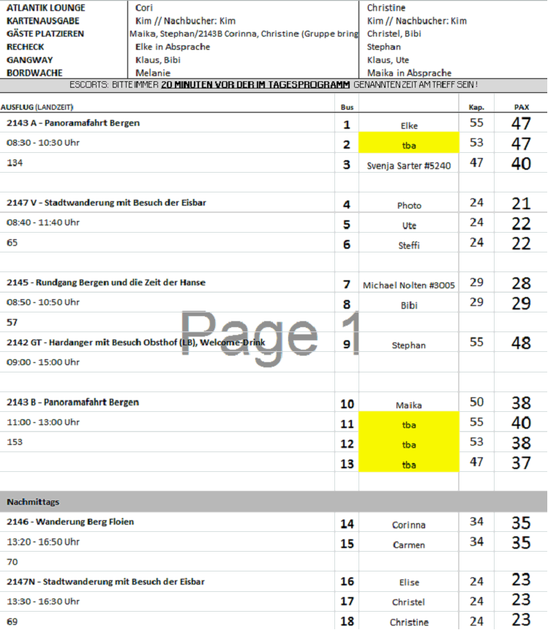

**Kristiansand 23.09.2016 // 08.00 – 13.00 Uhr**

**Wanderung durch Stadt und Natur**

**ca. 3 Std.**Direkt am Schiff werden Sie von einem lokalen Reiseleiter abgeholt. Sie wandern ca. 2 km durch die Stadt nach Baneheia, ein sehr schönes Naturschutzgebiet mit Nadel- und Laubwald und beliebtes Freizeitgebiet der Einwohner von Kristiansand. Die Wanderstrecke ist ca. 3 km lang, der Pfad ist gut angelegt. Vorbei an kleinen Seen wandern Sie zu einem der schönsten Aussichtspunkte und haben einen freien Blick auf die Stadt, die vorgelagerten Inseln und das Meer. Dann führt Sie die Wanderung zum Ravnedalen ("das Tal der Raben"). Dieser Park wurde um 1870 von Soldaten angelegt. Innerhalb von 4 Jahren wurde Moorlandschaft in einen naturschönen, beschaulichen Park mit herrlichen Rhododendronbüschen, verschiedenen Sträuchern und Blumen verwandelt. Im Café General werden Ihnen Kaffee/Tee und Waffeln serviert, bevor Sie zurück zum Schiff wandern. **Bitte beachten**: Nur für sportliche Gäste geeignet. Festes Schuhwerk sowie Wind/Regenjacke erforderlich. Die Mitnahme einer Wasserflasche wird empfohlen.Begrenzte Teilnehmerzahl.Vorbehaltlich Änderungen Programm/Preis (Stand: März 2016)

Preis 39 €

**Alles nach Plan. 3 h sind zu kurz, man braucht mindestens 3,5 h.**

**Panoramafahrt Kristiansand**

**ca. 2 Std.**Die Stadt Kristiansand wurde im Jahre 1641 von König Christian IV. von Dänemark-Norwegen gegründet. Heute ist sie die fünftgrößte Stadt Norwegens. Im "Rücken" der Stadt erhebt sich eine Gebirgskette, frontal liegt sie direkt am Meer mit vorgelagertem Schärengarten und Naturhafen. Bei der Planung der Stadt verwendete man Elemente der römischen Urbanistik mit parallel und rechtwinklig zueinander verlaufenden Straßen, die perfekt quadratische und gleichgroße Viertel umschreiben, was sich auch in der Bezeichnung "Kvadraturen" ausdrückt. Während der 2-stündigen Panoramafahrt sehen Sie die Sehenswürdigkeiten der Stadt und lernen auch ihre Umgebung näher kennen.Vorbehaltlich Änderungen Programm/Preis (Stand: März 2016)

Preis 39 €

**Alles nach Plan.**

**Kristiansand und Vest-Agder-Museum**

**ca. 3 Std.**Kristiansand liegt ganz im Süden von Norwegen und ist die fünftgrößte Stadt Norwegens. Sie wurde im Jahre 1641 von König Christian IV. von Dänemark-Norwegen gegründet. Die Stadt hat heute etwa 83.000 Einwohner und bietet alles, was mit Südnorwegen in Verbindung gebracht wird: einen unvergleichlichen Schärengürtel, weitläufige Waldgebiete, Inseln, Flüsse und natürlich die Stadt selbst. Das Stadtzentrum, "Kvadraturen" genannt, ist die besterhaltene Renaissance-Innenstadt Europas. Während dieser Rundfahrt lernen Sie das Zentrum und die Altstadt "Posebyen" mit ihrer typischen Holzhausarchitektur kennen. Sie passieren die Festung Christiansholm aus dem Jahre 1672 sowie den Fluss Otra und gelangen zum Vest-Agder-Freilichtmuseum, in dem etwa 30 Häuser und Höfe aus den Jahren 1650 bis 1900 ausgestellt sind. Sie sehen u.a. alte Stadthäuser und die Setesdal Hofanlage mit Wohnung, Speicher, Herdfeuerhaus und Sauna. Anschließend Weiterfahrt mit Blick über das Meer, die Schären und zauberhaften Inseln. Sie passieren die Søgne Kirche, bevor Sie zum Hafen zurückkehren. **Bitte beachten:** Für Gäste mit eingeschränkter Beweglichkeit nicht geeignet.  
Vorbehaltlich Änderungen Programm/Preis (Stand: März 2016)

Preis 49 €

**Alles nach Plan.**

**Søgne Kirche und Dorf Høllen**

**ca. 2,5 Std.**Sie verlassen Kristiansand und fahren in westlicher Richtung die Küste entlang in die Gemeinde Søgne. Ihr Name leitet sich vom Fluss Sygna (auch Søgneelva) her. Sie können während der Fahrt die Aussicht auf weiße Sandstrände, vorgelagerte Inseln und Schären genießen. Auf den rund 1200 Inseln und Schären der Gemeinde gibt es zahlreiche Ferienhäuser. Sie erreichen das Fischerdorf Høllen, in dem schon um das Jahr 1000 Thing gehalten wurde und in dem besonders die alte Høllengasse mit den speziellen "Sørlandshäusern" (südnorwegischer Baustil) sehenswert ist. Vom Ort aus ist auch der Blick auf den idyllisch auf Inseln gelegenen Hafen Ny-Hellesund mit seinen wenigen Häusern schön. Anschließend Weiterfahrt landeinwärts zur Ortschaft Søgne, wo Sie die um 1640 erbaute Kirche besichtigen. Im Inneren sind Kanzel und Altarbild von 1665, das Renaissancedekor sowie Barockgemälde sehenswert. Die Rückfahrt erfolgt auf der Hauptstraße, vorbei am Nordufer des wilden schönen Trysfjords und durch das hügelige Hinterland.Vorbehaltlich Änderungen Programm/Preis (Stand: März 2016)

Preis 55 €

**Alles nach Plan.**

**RIB-Fahrt durch die Schärenwelt**

**ca. 1,5 Std.**Im Sommer ist Kristiansand einer der beliebtesten Ferienorte Norwegens. Die Kombination von Sonne, Stränden und Freizeitvergnügen machen Kristiansand zu einer attraktiven Touristenstadt. Sie laufen ca. 5 Min. vom Schiff zur Anlegestelle des RIB-Bootes (Schlauchboot mit festem Rumpf). Nach der Sicherheitseinweisung und Übergabe der Schutzkleidung startet Ihre ca. einstündige Fahrt, auf der Sie die Idylle der vorgelagerten Insel- und Schärenwelt kennenlernen, die mit vereinzelten historischen sowie neuen prachtvollen Sommerhäusern besiedelt ist. Genießen Sie die abwechslungsreiche Landschaft und die schnelle Fahrt, die Sie auch übers offene Meer führt. **Bitte beachten:** Erklärungen erfolgen in englischer Sprache. Mindestalter 12 Jahre, Mindestgröße 1,40 m. Schutzkleidung wird bereitgestellt. Mit RIB-Booten können Geschwindigkeiten von bis zu 35 Knoten erreicht werden. Bei unruhiger See kann es zum harten Aufsetzen des Bootes auf den Wellen kommen. Nicht für Gäste mit eingeschränkter  
Beweglichkeit und/oder Rückenproblemen geeignet. Begrenzte Teilnehmerzahl. Der kurze Fußweg ist größtenteils uneben.Vorbehaltlich Änderungen Programm/Preis (Stand: März 2016)

Preis 99 €

**Alles nach Plan. Ein sehr toller Ausflug mit viel Action, wenn gewünscht, der den Gästen viel Spaß bereitet hat. Leider hat ein Gast mit Platte an der Wirbelsäule den Ausflug gebucht, dieser muss erneut operiert werden.**

**Beim zweiten Durchlauf ist eine Dame nicht mitgefahren**

**Siehe hierzu mail / Kathi - Wolfgang**

**Schären und Küstenlandschaft mit Boot und Bus**

**ca. 4 Std.**Dieser Ausflug bietet die Gelegenheit, die schöne südnorwegische Landschaft kennenzulernen. Mit einem Schiff unternehmen Sie eine kurze Orientierungsfahrt rund um Kristiansand. Danach geht es Richtung Marvika durch die Schärenlandschaft mit den traditionellen Sommerhäusern. Nach der etwa 2-stündigen Bootsfahrt fahren Sie mit dem Bus über die Küstenstraße nach Lillesand, eine idyllische kleine Ortschaft mit den typischen weißen Holzhäusern, den sogenannten "Sørlandshus". Inmitten dieser norwegischen Idylle haben Sie etwas Zeit zur freien Verfügung, bevor es nach Kristiansand mit dem Bus zurückgeht. **Bitte beachten:** Begrenzte Teilnehmerzahl. Festes Schuhwerk und Windjacke empfohlen. Vorbehaltlich Änderungen Programm/Preis (Stand: März 2016)

Preis 99 €

**Alles nach Plan. Guide sprach schlecht deutsch und englisch, Carmen hat dann versucht zu retten. Das Wissen war da.**

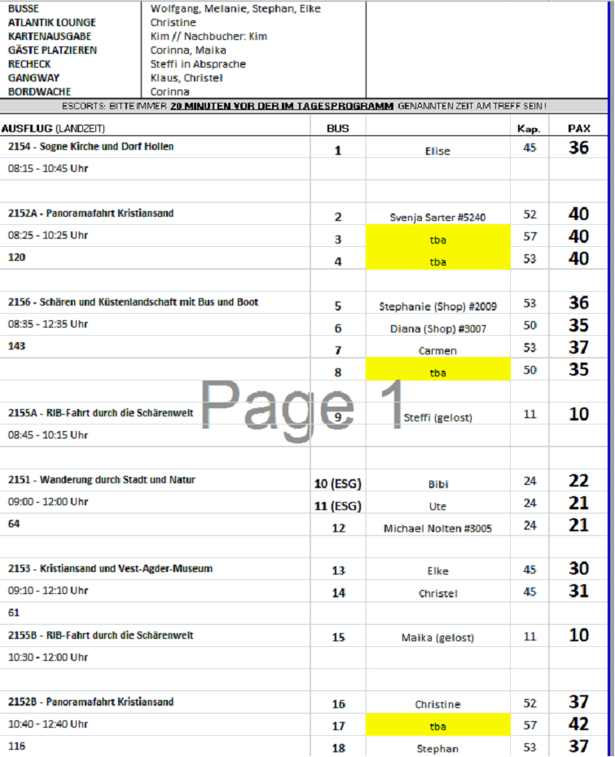

**Lieben Gruß von Bord**

**Steffi, Elke, Mel und Wolfgang**